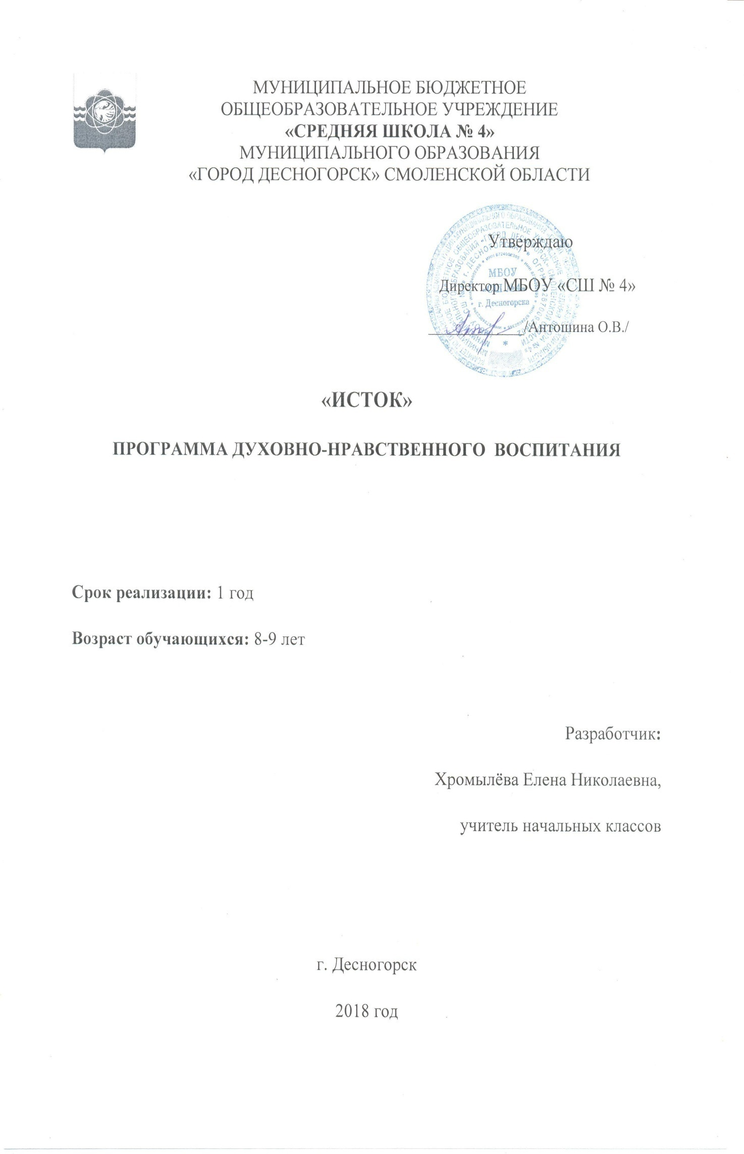

Пояснительная записка
Рабочая программа внеурочной деятельности «Исток» духовно-нравственного направления разработана в соответствии с требованиями Закона РФ «Об образовании», ФГОС начального общего образования, на основании Концепции духовно-нравственного развития и воспитания личности гражданина России.

Актуальность программы
Без памяти – нет истории,
Без истории – нет культуры,
Без культуры – нет духовности,
Без духовности – нет воспитания,
Без воспитания – нет Человека,
Без человека – нет Народа.
В. А. Караковский

Самая большая опасность, подстерегающая нас сегодня, – разрушение личности. Сейчас в нашем обществе духовные ценности стоят ниже материальных. Зачастую у детей искажены представления о добре, милосердии, великодушии, справедливости. Подростки стали жестокими, агрессивными и неуправляемыми.
По исследованиям психологов, младший школьный возраст имеет отличительные особенности в восприимчивости внешних влияний,в непосредственном поведении и в доверии к взрослым. Эти особенности являются залогом успеха в воспитании младших школьников. Именно в этом возрасте закладывается основа духовности: нравственное богатство человека.
«Духовность – свойство души, состоящее в преобладании духовных, нравственных и интеллектуальных интересов над материальными».
«Нравственность– внутренние, духовные качества, которыми руководствуется человек, этические нормы; правила поведения, определяемые этими качествами».
Цель программы – сохранение духовно-нравственного здоровья детей, приобщение их к духовным и нравственным ценностям.
Задачи:
- Дать нравственные представления о Родине и семье, добре и зле, трудолюбии, послушании и о других нравственных качествах.
- Прививать нравственные умения и привычки: дарить добрые слова, учиться анализировать собственное поведение, бережно относиться к труду других людей.
- Формировать нравственные потребности, стремления, чувства: доброжелательность, сочувствие, милосердие, внимание, любовь к Отечеству и другие.
- Формировать представления о народных праздниках, традициях.
- Приобщать к таланту и мастерству предков.
- Воспитывать чувства патриотизма и гражданственности.
- Развивать внутренний мир ученика.

Планируемые результаты освоения курса
Личностными результатами является формирование следующих умений и качеств:
- самостоятельно определять и высказывать самые простые общие для всех людей правила поведения (основы общечеловеческих нравственных ценностей);
- объяснять с позиции общечеловеческих нравственных ценностей, почему конкретные простые поступки можно определить как хорошие или плохие;
- умение осознавать и определять эмоции других людей, сочувствовать, сопереживать;
- способность к самостоятельным поступкам и действиям, совершаемым на основе морального выбора, принятию ответственности за их результаты, целеустремленность и настойчивость в достижении результата;
- воспитание чувства справедливости, ответственности;
- развитие любознательности, сообразительности при выполнении разнообразных заданий проблемного и эвристического характера.
Метапредметными результатами является формирование
универсальных учебных действий (УУД)

Регулятивные УУД:
- умение высказывать нравственно-ценные суждения;
- умение оценивать свои поступки с точки зрения общепринятых норм и ценностей;
- умение самостоятельно контролировать свои эмоции и поступки.

Познавательные УУД:
- знание о главных событиях в истории государства;
- знание о людях, которые своими поступками, делами прославили Россию;
- знание о народных художественных промыслах;
- знание о народных игрушках;
- знание о народных костюмах;
- знание о православных праздниках.

Коммуникативные УУД:
- позитивное отношение к окружающему миру, другим людям
и к самому себе;
- умение прощать обиды, быть милосердными, желать
поступать честно и справедливо;
- умение делать выбор, какой поступок совершить.
Ожидаемые результаты освоения курса
Данная программа будет способствовать:
- формированию основ нравственного поведения, определяющих отношение обучащегося с обществом и окружающими людьми;
- тому, чтобы дети стали добрее, вежливее, любознательнее, терпимее в отношении друг друга;
- приобщению к таланту, мастерству предков

Формы работы
- теоретические:
- беседы,
- практикумы (анализ ситуаций),
- тестирование,
- игры;
- практические:
- работа в альбомах,
- рисунки на заданную тему;
- посещение библиотеки;
- экскурсии в школьный музей «Народный быт Смоленщины» и Историко-краеведческий музей;
- заочные экскурсии(просмотр видеофильмов с последующим обсуждением);
- участие в конкурсах.

Содержание программы
Количество часов в год – 68
Количество часов в неделю – 2
«Жизнь замечательных людей» – 12 часов.
Жизнь замечательных личностей, прославивших делами не только свое имя, но в равной степени и свое Отечество (Преподобный Сергий Радонежский – собиратель земель русских.Житие Сергия Радонежского; Петр I – первый русский император-реформатор; Кутузов М.И. – великий русский полководец; Гагарин Ю.А. – первый космонавт Земли; Глинка М.И. – великий русский композитор).
«Православные праздники Руси» – 4 часа.
Самые почитаемые православные праздники Руси (Пасха, Рождество). История праздника. Нравственный смысл. Особенности.Колядки. Посиделки. Народные игры. Творческая мастерская – роспись пасхальных яиц.
«Русские народные художественные промыслы» – 6 часов.
Талант и мастерство предков. Народные ремесла. Элементы росписи. Декоративные элементы узора. Традиционные орнаменты.
«Русский народный костюм» – 2 часа.
Народный костюм жителей Смоленской губернии. Роспись сарафана, рубахи.
«Народная игрушка» – 4 часа.
Русская деревянная игрушка матрешка. Традиционная форма и роспись игрушки. Процесс изготовления матрешки. Прародительница современной куклы. Обрядово-обережные куклы-кувадки. Кукла-закрутка.
«Родина» - 6 часов.
Понятия: Родина, Отечество, Отчизна. Столица России.Государственный гимн – торжественная песня. Государственный флаг и герб – главные символы государства. Герб и флаг Смоленской области. Герб г. Десногорска.
Пословицы и поговорки о Родине.
«Гимн русской доблести» – 2 часа
Родина и ее защитники. Образы героев Великой Отечественной войны. Понятия: Отечественная война, долг, патриот, патриотизм, героизм, мужество, отвага, смелость, честь, жертвенность…
Пословицы и поговорки о Родине, чести, смелости, героизме,…
«Семья и семейные ценности» – 2 часа
Понятия: «семья» и «семейные ценности». Забота о близких людях. Основные правила почитания и уважения старших. Что разрушает семью (ссоры, обиды, непослушание…). Что созидает семью (любовь, уважение, терпение, взаимопомощь…). Правила почитания и уважения старших.
Пословицы и поговорки о семье.
«Зерно добра» – 30часов
Эта часть программы представляет собой занятия-беседы по сказкам и рассказам нравственно-поучительного характера. Вся сюжетная линия каждого произведения служит определенной воспитательной задаче.
- Добро и зло
Ключевые слова: добро, добрый, доброта, доброжелательность; зло, злость, злоба, злой. Добро созидает, а зло разрушает. Добрые слова, добрые дела. Доброта истинная и доброта ложная. Добро во благо других. Черты доброго человека. Не отвечать на зло новым злом. «Добро существует там, где его постоянно творят».
Обсуждение житейских ситуаций. Правила добрыхдел.Пословицы и поговорки о добре.
- Правда и ложь
Ключевые слова: правда, правдивость, честность; ложь, обман, притворство. От лжи человек страдает, мучается, у него меняется настроение. Правда освобождает от зла, освящает жизнь человека.Что такое правдивость. Почему нельзя обманывать. Возможные последствия правдивых и лживых поступков. Как относятся к правдивым людям, и как – к лживым. Как вести себя, чтобы быть правдивым. Как избежать лжи.
Решение проблемных ситуаций.Пословицы и поговорки о правде и лжи.
- Трудолюбие и лень
Ключевые слова: труд, трудолюбие, старание; лень, праздность.
Для чего трудится человек. Что такое трудолюбие.Труд – дело,требующее усилий, стараний. Труд – источник жизни человека. Человек, преодолевая трудности, становится умнее, добрее и сильнее.
Лень и праздность – две беды человека. Как стать трудолюбивым человеком.Уважительное отношение к чужому труду.Пословицы и поговорки о труде.
- Милосердие и жестокость
Ключевые фразы: милосердие, жалость, сочувствие, сострадание;жестокость, равнодушие, злость.
Дела милосердия – помочь нуждающимся, утешить обиженного, ободрить печального, произнести добрые слова, пожалеть. Жестокий человек не знает жалости, сочувствия, любви.
Обсуждение ситуаций на примере литературных героев, героев русских народных сказок.
- Послушание и упрямство
Ключевые слова и фразы: послушный, упрямый; делай не то, что хочешь, а делай то, что нужно. Различия слов «слышать» и «слушать». Послушание – умение слышать и понимать другого человека. Упрямый человек не принимает советов старших, делает все по-своему.
Решениепроблемных ситуаций.Пословицы и поговорки о послушании и упрямстве.
- Дружба и вражда
Ключевые слова и фразы: настоящая дружба, верность, чуткость,отзывчивость, доброжелательность, взаимопомощь, терпимость,самоотверженность.
Дружба – проявление бескорыстной любви. Умение быть другом. Трудно ли быть настоящим другом. Безответная дружба. Дружбой надо дорожить. С другом становишься вдвое сильнее, умнее, добрее. Законы дружбы.Вражда – разрушительная, опасная сила.
Пословицы и поговорки о дружбе.
- Зависть и доброжелательство
Ключевые слова и фразы: зависть, эгоизм, злость, «черная зависть»,ненависть, «белая зависть», доброжелательство.Будь доволен тем, что имеешь. Зависть приносит вред человеку, разъедает его душу, как ржавчина разъедает железо. Различныепроявления зависти в жизни.
Пословицы и поговорки о зависти.
- Бескорыстие и корыстолюбие
Ключевые слова и фразы: корысть, корыстолюбие, выгода, алчность, стремление к наживе; бескорыстие, от чистого сердца, щедрая душа.
Корыстолюбивый человек все старается делать лишь за вознаграждение, думает о собственной выгоде. Бескорыстный человек помогает и делает хорошее другим просто так, не требуя ничего взамен.
Пословицы и поговорки о корысти и корыстолюбии.
- Лицемерие и искренность
Ключевые слова и фразы: лицемерие, двуличие, хитрость, обман, притворство, некрасивые мысли и желания, искренность, правдивость, честность, прямота, откровенность.
Искренность – это, когда слова и поведение человека соответствуют его внутренним чувствам, мыслям, желаниям.
Лицемерие – это, когда человек скрывает что-то нехорошее, некрасивое внутри себя и притворяется хорошим, чтобы иметь для себя какую-нибудь выгоду.
Пословицы и поговорки о лицемерии и искренности.
- Эгоизм и себялюбие
Ключевые слова и фразы: эгоист, эгоизм, себялюбие, разрушение,обособление, дисгармония, разобщение.
Основной принцип любви – ее излучение изнутри на то, что окружает человека.
Эгоизм – это, когда человек сильно любит лишь самого себя. Себялюбие – это испорченное человеком чувство любви, которое приносит несчастье. Из эгоизма вырастает зло и безобразие.Умение даритьлюбовь людям.
Пословицы и поговорки об эгоизме и себялюбии.
- Действенная помощь и бездейственная жалость
Ключевые слова и фразы: доброта и добро,жалеющий и помогающий.
Разница между созерцательной добротой и активным, самоотверженно действующим добром. Человек, жалеющий, только думает и говорит о помощи, а делать ничего не хочет.Короткая помощь лучше долгой жалости. Помогать труднее, чем жалеть.
Пословицы и поговорки о помощи и жалости.
- Справедливость и несправедливость
Ключевые слова и фразы: справедливость, истина, правда, честность, несправедливость, предвзятость, пристрастие.
Справедливость – это честное и правильное действие, решение.Справедливость – способность подняться над собой и своими интересами.Предвзятость и пристрастие – спутники эгоизма, творящие несправедливость.
Пословицы и поговорки о справедливости и несправедливости.
- Оптимизм и пессимизм
Ключевые слова и фразы: оптимизм, жизнерадостность; оптимист,неунывающий человек. Пессимизм, тоска; пессимист, безрадостный, унылый, несчастный человек.
Оптимист – жизнерадостный человек, у которого хорошее настроение и который во всем находит хорошее и приятное.
Пессимист – это человек, у которого очень часто тоскливое, безрадостное настроение, который во всем находит скучное и грустное. Причины пессимизма нужно искать в себе.
Пословицы и поговорки об оптимизме и пессимизме.
- Красивое и безобразное
Ключевые слова и фразы: красота, красивое, доброе, прекрасное, гармония, красота мыслей, чувств, желаний.Безобразное, некрасивое, дисгармония, красота настоящая и обманчивая.
Красивое и безобразное в человеке и вокруг него. Без красоты жить очень плохо. Красота делает человека лучше. Умение видеть красоту в окружающем. Отношения гармоничные и дисгармоничные в природе между людьми, человека с природой. Дисгармония безобразна и портит красоту. Гармония красива и созидательна. Дисгармония разрушительна. Общение с красотой возвышает человека. Внутренняя и внешняя красота человека. Красота настоящая и обманчивая.
Пословицы и поговорки о красивом и безобразном.
- Полезные и вредные привычки
Привычка – это желания, мысли и действия, которые человек постоянно повторяет в своей жизни, и то, от чего ему трудно или невозможно отказаться. Привычки бывают полезными, безобидными и вредными. Если с вредными привычками не бороться, то их сила постоянно нарастает
Использованная литература
1. Андрианов М.А. Философия для детей в сказках и рассказах: Пособие по воспитанию детей в семье и школе. Минск: Современная школа, 2008
2. Бударина Т.А., Маркевич О.А. Знакомство детей с русским народным творчеством. Санкт-Петербург. Детство-Пресс, 2001
3. Князева О.Л., Маханева М.Д. Приобщение детей к истокам русской народной культуры. Санкт-Петербург: Детство-Пресс, 1999
4. Ожегов С.И. и Шведова Н.Ю. Толковый словарь русского языка. – М.:АЗЪ, 1994
5. Сборник «Русские пословицы и поговорки» / Под ред. В. Аникина. – М.: Художественная литература, 1988
Тематический план
№  п/п | №  темы | Темы занятий
 |  | Жизнь замечательных людей – 12 часов
1 | 1 | Преподобный Сергий Радонежский – собиратель земель русских. Житие Сергия Радонежского
2 | 2 | Заочная экскурсия в Свято-Троице-Сергиеву Лавру.
3 | 3 | Петр I – первый русский император-реформатор.
4 | 4 | Санкт-Петербург – город святого Петра. Заочная экскурсия
5 | 5 | Пушкин А.С. – великий русский поэт.
6 | 6 | Красота русской природы, воспетая в стихах А.С. Пушкина.  Конкурс чтецов
7 | 7 | Кутузов М.И. – великий русский полководец.
8 | 8 | Героизм, сила, мужество, доблесть защитников Отечества.  Посещение библиотеки
9 | 9 | Гагарин Ю.А. – первый космонавт Земли.
10 | 10 | Рисование по воображению на космическую тему
11 | 11 | Глинка М.И. – великий русский композитор. Заочная экскурсия в Новоспасское
12 | 12 | Увлекательное путешествие в мир музыки
 |  | Православные праздники Руси – 4 часа
13 | 1 | Рождество Христово. История праздника
14 | 2 | Празднование Рождества. Колядки, посиделки, народные игры
15 | 3 | Пасха. История праздника
16 | 4 | Практическая работа « Роспись пасхальных яиц»
 |  | Русские народные художественные промыслы – 6 часов
17 | 1 | Городецкая роспись
18 | 2 | Практическая работа «Роспись балалаек»
19 | 3 | Дымковская игрушка
20 | 4 | Практическая работа «Дымковская слобода»
21 | 5 | Гжель
22 | 6 | Практическая работа «Роспись чайников»
 |  | Русский народный костюм – 2 часа
23 | 1 | Народный костюм жителей Смоленской губернии. Заочная экскурсия в музей «Смоленский лен»
24 | 2 | Практическая работа «Узоры на русском сарафане и рубахе»
 |  | Народные игрушки – 4 часа
25 | 1 | Русская матрешка – символ России
26 | 2 | Практическая работа «Роспись матрешки»
27 | 3 | Прародительница современной куклы. Кукла-закрутка
28 | 4 | Практическая работа «Кукла-закрутка»
 |  | Родина – 6 часов
29 | 1 | Символы государства. Столица России (заочное путешествие по столице)
30 | 2 | Государственный гимн России
31 | 3 | Государственный флаг России
32 | 4 | Государственный герб России
33 | 5 | Герб Смоленской области. Герб города Десногорска
34 | 6 | Практическая работа «Выполнение гербов в разной технике»
 |  | Гимн русской доблести – 2 часа
35 | 1 | Образы героев Великой Отечественной войны. Экскурсия в Историко-краеведческий музей
36 | 2 | Конкурс рисунков «Праздник Победы»
 |  | Семья и семейные ценности – 2 часа.
37 | 1 | Дом, в котором я живу.
38 | 2 | Практическая работа «На что клад, коли в семье лад»
 |  | Зерно добра – 30 часов
39 | 1 | Добро и зло
40 | 2 | Практикум «Лукошко добрых дел»
41 | 3 | Правда и ложь
42 | 4 | Правдолюбие – добродетель. Ложь – порок
43 | 5 | Трудолюбие и лень
44 | 6 | Уважительное отношение к чужому труду
45 | 7 | Милосердие и жестокость
46 | 8 | Практикум «Как помочь человеку, если он попал в беду»
47 | 9 | Послушание и упрямство
48 | 10 | Умение слышать и понимать другого человека
49 | 11 | Дружба и вражда
50 | 12 | Игра «Настоящий друг – это тот, кто…
51 | 13 | Зависть и доброжелательство
52 | 14 | Будь доволен тем, что имеешь
53 | 15 | Бескорыстие и корыстолюбие
54 | 16 | Щедрая душа и чистое сердце
55 | 17 | Лицемерие и искренность
56 | 18 | Некрасивые мысли и желания
57 | 19 | Эгоизм и себялюбие
58 | 20 | Практикум «Умение дарить любовь людям»
59 | 21 | Действенная помощь и бездейственная жалость
60 | 22 | Практикум «Различия между добротой и добром»
61 | 23 | Справедливость и несправедливость
62 | 24 | Что значит поступать по совести. Игра «Сердце подскажет»
63 | 25 | Оптимизм и пессимизм. Отношение к окружающему нас миру
64 | 26 | Тест «Оптимист или пессимист»
65 | 27 | Красивое и безобразное вокруг нас
66 | 28 | Внутренняя и внешняя красота человека
67 | 29 | Полезные и вредные привычки. Рассуждение на тему «С кем поведешься, от того и наберешься»
68 | 30 | Итоговое занятие. Размышление о том, какими мы стали

